ЭРҮҮЛ МЭНДИЙН ДААТГАЛЫН ҮНДЭСНИЙ ЗӨВЛӨЛИЙН ТАНИЛЦУУЛГА

Эрүүл мэндийн даатгалын удирдах дээд байгууллага нь Үндэсний зөвлөл байна.
Үндэсний зөвлөл нь ажлаа Улсын Их Хуралд жил бүр тайлагнана.

ЭМДҮЗ-ийн бүрэлдэхүүн
Үндэсний зөвлөл нь 9 хүний бүрэлдэхүүнтэй.
- Засгийн газрыг төлөөлж санхүү, төсвийн, нийгмийн даатгалын, эрүүл мэндийн асуудал эрхэлсэн төрийн захиргааны төв байгууллагаас тус бүр нэг хүн;
- даатгуулагчийн олонхийн эрх, хууль ёсны ашиг сонирхлыг хамгаалсан байгууллагыг төлөөлсөн гурван хүн;
- ажил олгогчийн олонхийн эрх, хууль ёсны ашиг сонирхлыг хамгаалсан байгууллагыг төлөөлсөн гурван хүн.
ЭМДҮЗ-ийн эрх
- эрүүл мэндийн даатгалын байгууллагын бүтэц, дүрмийг батлах;
- эрүүл мэндийн даатгалын эрсдэлийн сангийн хөрөнгийг тооцох, төрийн санд байршуулах, зарцуулах журмыг санхүү, төсвийн болон эрүүл мэндийн асуудал эрхэлсэн төрийн захиргааны төв байгууллагын саналыг үндэслэн батлах;
- эрүүл мэндийн даатгалын сангийн чөлөөт үлдэгдлийг төрийн санд байршуулах, зарцуулах журмыг санхүү, төсвийн болон эрүүл мэндийн асуудал эрхэлсэн төрийн захиргааны төв байгууллагын саналыг үндэслэн батлах;
- эрүүл мэндийн даатгалын тухай хууль тогтоомж, эрүүл мэндийн даатгалын тогтолцоо, үйл ажиллагааг боловсронгуй болгох талаар холбогдох байгууллагаас ирүүлсэн асуудлыг хэлэлцэн шийдвэрлэх, санал боловсруулах, эрх бүхий этгээдээр шийдвэрлүүлэх;
- эрүүл мэндийн даатгалтай холбоотой асуудлаар мэргэжлийн нийгэмлэг, холбоо, шинжээч, даатгуулагч, хамтрагч талуудыг оролцуулсан байнгын болон түр ажиллагаатай ажлын хэсэг байгуулах, ажлын үр дүнг хэлэлцэх;
- эрүүл мэндийн даатгалтай холбогдсон асуудлаар өөрийн бүрэн эрхийн хүрээнд холбогдох журам, тогтоол, зөвлөмж гаргах;
- даатгалын гэрээний дагуу худалдан авсан эрүүл мэндийн тусламж, үйлчилгээний чанарын болон төлбөрийн хяналтыг хэрэгжүүлэх журмыг олон улсын эмнэл зүйн удирдамж ашиглан батлах;
- хууль тогтоомжид заасан бусад бүрэн эрх.

ЭМДҮЗ-ийн үүрэг
- эрүүл мэндийн даатгалын сангийн болон эрүүл мэндийн даатгалын байгууллагын үйл ажиллагааны зардлын төсвийн төсөл, төсөөлөл, төсвийн хүрээний мэдэгдлийг актуар тооцоололд үндэслэн боловсруулах, батлагдсан төсвийн нарийвчилсан хуваарийг батлах, гүйцэтгэлд нь хяналт тавих;
- эрүүл мэндийн даатгалын сангийн болон эрүүл мэндийн даатгалын байгууллагын үйл ажиллагааны тайланг хэлэлцэх, үйл ажиллагааны болон удирдлагын зардлыг хянах, үнэлэлт, дүгнэлт өгөх;
- эрүүл мэндийн даатгалтай холбогдсон асуудлаар ирүүлсэн өргөдөл, гомдлыг шийдвэрлэх;
- Эрүүл мэндийн даатгалын тухай хуулийн 9.1-д заасан Эрүүл мэндийн даатгалын сангаас зардлын төлбөрийг нь хариуцах эрүүл мэндийн тусламж, үйлчилгээний багцад орох тусламж, үйлчилгээний жагсаалтыг эрүүл мэндийн болон санхүү, төсвийн асуудал эрхэлсэн төрийн захиргааны төв байгууллагын саналыг үндэслэн батлах;
- Эрүүл мэндийн даатгалын сангаас үнийн хөнгөлөлт олгох зайлшгүй шаардлагатай эмийн нэр төрөл, үнийн дээд хязгаар, хөнгөлөх хэмжээг санхүү, төсвийн болон эрүүл мэндийн асуудал эрхэлсэн төрийн захиргааны төв байгууллагын саналыг үндэслэн тогтоох;
- эрүүл мэндийн тусламж, үйлчилгээ үзүүлэх байгууллагыг сонгон шалгаруулах журмыг санхүү, төсвийн болон эрүүл мэндийн асуудал эрхэлсэн төрийн захиргааны төв байгууллагын саналыг үндэслэн батлах.
- эрүүл мэндийн тусламж, үйлчилгээний багц, төлбөрийн хэмжээ, чанарын болон санхүүгийн хяналтын асуудлаар дүгнэлт, зөвлөмж гаргах үүрэг бүхий орон тооны бус техникийн хороог тухайн асуудлаар мэргэшсэн шинжээч, судлаач, эрүүл мэндийн тусламж, үйлчилгээ үзүүлэгч байгууллага, даатгуулагчийн оролцоотой байгуулж, ажиллах журмыг батлах, холбогдох шийдвэрийг техникийн хорооны дүгнэлт, зөвлөмжид үндэслэн гаргах;
- хууль тогтоомжид заасан бусад үүрэг.

ЭМДҮЗ-ИЙН ДАРГА
СОДНОМЫН ЧИНЗОРИГ
Монгол Улсын Их Хурлын гишүүн, Засгийн газрын гишүүн, Эрүүл мэндийн сайд
Боловсрол
- 1982 онд Өвөрхангай аймгийн Хужирт сумын дунд сургууль
- 1986 онд Монгол Улсын Их сургуулийг төлөвлөгч эдийн засагч мэргэжлээр
- Отгонтэнгэр Их сургууль
Ажлын туршлага:
- 2000-2008 онд Нийгмийн хамгаалал, хөдөлмөрийн дэд сайд
- 2008-2010 онд Ерөнхийлөгчийн Тамгын газрын дэд дарга, Төсвийн ерөнхий менежер
- 2010-2012 онд Ерөнхий сайдын нийгмийн бодлогын зөвлөх
- 2013 онд Монгол Ардын Намын Нийгмийн бодлого хөгжлийн газрын дарга
- 2014-2015 онд Засгийн газрын гишүүн, Хөдөлмөрийн сайд
- 2016-2020 онд Монгол Улсын Их Хурлын гишүүн
- 2016-2018 онд Тогтвортой хөгжлийн зорилгын дэд хорооны дарга
- 2017-2020 онд Монгол Улсын Засгийн газрын гишүүн, Хөдөлмөр, нийгмийн хамгааллын сайд
- 2020 оноос Монгол Улсын Их Хурлын гишүүн
- 2023 оноос Монгол Улсын Засгийн газрын гишүүн, Эрүүл мэндийн сайдаар сонгогдон ажиллаж байна.

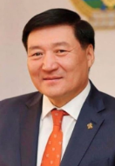

ЭМДҮЗ-ИЙН ГИШҮҮД

БОЛДЫН ЖАВХЛАН
Монгол Улсын Их Хурлын гишүүн, Засгийн газрын гишүүн, Сангийн сайд
Боловсрол
- 1982-1990 онд Дархан-Уул аймгийн 17 дугаар сургууль;
- 1990-1992 онд Сүхбаатар аймгийн 1 дүгээр сургууль;
- 1992-1997 онд Монгол Улсын их сургуулийн Эдийн засгийн сургууль;
- 2007-2008 онд АНУ-ын Калифорнийн Их Сургуулийн Риверсайдын хэлний сургууль;
- 2008-2009 онд АНУ-ын Индианагийн Их Сургуульд суралцсан. Банкны эдийн засагч мэргэжилтэй.
Ажилласан байдал
- 1997-1999 онд Монголбанк, Хяналт шалгалтын газрын хянан шалгагч;
- 1999-2000 онд Монголбанкнаас ХААН банкинд Бүрэн эрхт төлөөлөгч, Эрх хүлээн авагч;
- 2000-2004 онд Монголбанк, Хяналт шалгалтын газрын ахлах хянан шалгагч;
- 2004-2006 онд Худалдаа Хөгжлийн Банк, Үйл ажиллагаа эрхэлсэн захирал
- 2006-2007 онд Худалдаа Хөгжлийн Банк, дэд ерөнхийлөгч,
- 2010-2016 онд Монголбанкны Тэргүүн дэд ерөнхийлөгч,
- 2016-2020 онд Монгол Улсын Их Хурлын гишүүн,
- 2020 оноос Монгол Улсын Их Хурлын гишүүн, Төсвийн байнгын хорооны дарга,
- 2021 оны 1 дүгээр сарын 29-ны өдрөөс Монгол Улсын Засгийн газрын гишүүн, Сангийн сайд

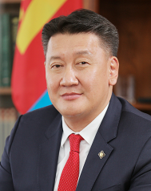

ХҮРЭЛБААТАРЫН БУЛГАНТУЯА
Монгол Улсын Их Хурлын гишүүн, Засгийн газрын гишүүн, Хөдөлмөр, нийгмийн хамгааллын сайд
Боловсрол
- 1998 онд “Монгол Турк”-ийн хамтарсан гүнзгийрүүлсэн сургалттай ерөнхий боловсролын дунд сургууль
- 2006 онд БНХАУ-ын “Хуазонг” Шинжлэх ухаан технологийн их сургууль, эдийн засагч
- 2008 онд АНУ-ын Иелийн Их сургууль, эдийн засагч, олон улсын эдийн засаг, хөгжлийн эдийн засгийн магистр
Ажилласан байдал
- 2006-2008 онд “Бүтээлч шийдлүүд” ХХК, хөрөнгө оруулалтын зөвлөх
- 2008-2010 онд Дэлхийн банкны төсөл, хөтөлбөрийн зөвлөх
- 2010-2011 онд “Оюу толгой” ХХК, инженерийн албаны төслийн менежер
- 2011-2012 онд “Оюу толгой” ХХК, Бизнес стратегийн газарт арилжааны үндсэн зөвлөх
- 2012-2013 онд “Петровис” ХХК, Бизнес хөгжлийн газрын дарга
- 2013-2016 онд МАН-ын Олон улсын харилцаа, намын зохион байгуулалт, хамтын ажиллагааны асуудал эрхэлсэн нарийн бичгийн дарга, Удирдах зөвлөлийн гишүүн
- 2016-2020 онд Сангийн дэд сайд
- 2020 оноос Монгол Улсын Их Хурлын гишүүн
- 2023 онд Монгол Улсын Засгийн газрын гишүүн, Монгол Улсын сайд, Боомтын сэргэлтийн Үндэсний хорооны дарга
- 2023 оноос Монгол Улсын Засгийн газрын гишүүн-Хөдөлмөр, нийгмийн хамгааллын сайд
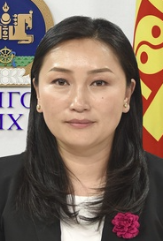

СҮХБААТАРЫН ЭРДЭНЭБАТ
Монголын үйлдвэрчний эвлэлийн холбооны ерөнхийлөгч
Боловсрол
- 1999 онд Нийслэлийн 57- р дунд сургууль
- 2003 Хөдөлмөрийн дээд сургууль Хөдөлмөрийн эдийн засагч
- 2008 Удирдлагын академи Япон Токио сангийн хамтарсан Удирдахуйн ухааны магистрын хөтөлбөр
- 2016 оноос ШУТИС Докторантур

Ажилласан байдал
- 2003-2005 Монголын Тээвэр Холбоо Газрын тосны ажилтны ҮЭ-ийн холбооны зохион байгуулагч
- 2005-2007 Анод банк Хүний нөөцийн мэргэжилтэн, эдийн засаг
- 2007-2013 Монголын Тээвэр Холбоо Газрын тосны ажилтны ҮЭХолбооны дарга
- 2013 оноос Монголын үйлдвэрчний эвлэлийн холбооны дэд ерөнхийлөгч
- 2021 оноос Монголын үйлдвэрчний эвлэлийн холбооны ерөнхийлөгч
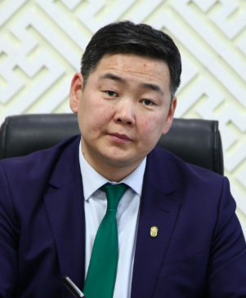

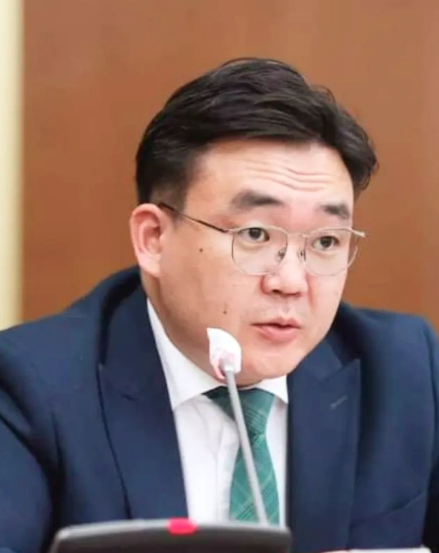
Б.АЛТАНХУЯГ
Төмөр замчдын үйлдвэрчний эвлэлийн холбооны ерөнхийлөгч
Боловсрол
- 19

Ажилласан байдал

